Process Standard 工序标准





更新记录Update
版本Revision | 日期 Date | 修改内容 Changes and comments
1.0 | 2018/11/1 | 初稿/Ivan
2.0 | 2019/02/28 | 完善/Ivan

1 业务流程说明 4
1.1 业务流程说明 4
1.2 业务风险说明 4
2 业务功能说明 5
2.1 界面 5
2.2 操作说明 5
2.3 开发说明 6
2.4 约束规则 6
2.5 开发信息 6

业务流程说明

业务流程说明
可使用PDA进行扫描下架的功能（针对零件条码），从小森林出库。

业务风险说明

风险 | 控制措施
新增页面 | 要完成测试才能签入

业务功能说明

界面
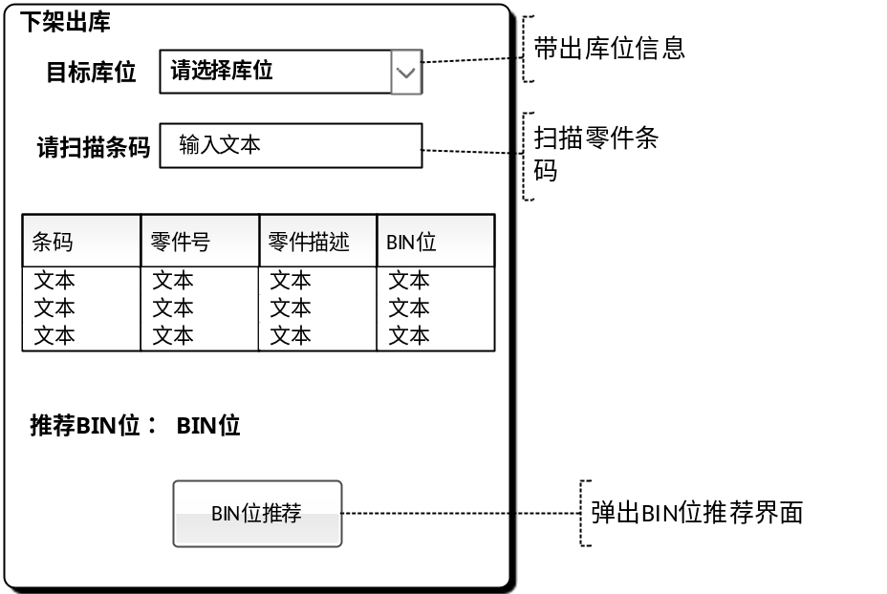

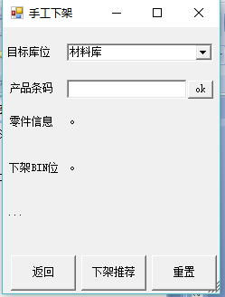

操作说明

序号 | 作业对象 | 元素 | 活动/功能点 | 输出项目 | 方式  (系统/手工)
下架出库
01 | 作业员 | 目标库位 | 选择要下架条码的目的仓库 |  | 手工
02 | 作业员 | 请扫描条码 | 扫描零件条码 |  | 手工
03 | 系统 |  | 判断条码质量状态，和是否在架子上。异常则提示异常提示是 |  | 系统
04 | 系统 |  | 条码无误则将条码信息列入到并进行下架，同时在下面BIN位推荐下一个可下架BIN位 |  | 系统
05 | 作业员 | BIN位推荐 | 点击弹出BIN位推荐页面 |  | 手工

开发说明
- 新增加功能页面-下架出库。
- 打开页面时，默认在目标库位中加载库位信息。
- 扫描零件条码后，进行条码判断：例如零件质量状态，同时判断零件是否在架子上。
- 无误则进行下架操作（现有方法），并推荐下一个可下架BIN位（已有方法）。
- 下架同时做库存校验和移动事务（现有方法），进行BIN和条码解除绑定（WMS_ProductBinDet）和进行日志记录。
6、点击BIN位推荐可进入到BIN位推荐界面（已有界面）。

约束规则
- 推荐下架的BIN位推荐规则（共有方法）
按照上架时间先进先出的原则推荐。

开发信息
- 新增窗体 FrmManualOutStockBySN
- 在出入库类库中 ManualOutStockOP.ExecManualOut2中增加barcodetype = product条码扫描的逻辑。
- 增加菜单：
Insert into dbo.SYS_Prog(ProgCode,ProgName,ProgType,ProgForm,AppType,CreateUserAccount,CreateMachine,LatestModifyUserAccount,LatestModifyTime,LatestModifyMachine)Values('WMSScan.WMS.075','PDA下架','WMS','FrmManualOutStockBySN','WMSScan','Ivan','ivan-pc','Ivan',getdate(),'ivan-pc')
Insert into SYS_ProgPriv(PrivCode,ProgCode,PrivName,PrivDesc,CreateUserAccount,CreateMachine,LatestModifyUserAccount,LatestModifyTime,LatestModifyMachine,PrivID)values('WMSScan.WMS.075.001','WMSScan.WMS.075','扫描','PDA下架','Ivan','ivan-pc','Ivan',getdate(),'ivan-pc','ZZWMSScan.WMS.075.001')
Insert into SYS_RoleProgPriv(RoleCode,PrivCode,CreateUserAccount,CreateMachine,LatestModifyUserAccount,LatestModifyTime,LatestModifyMachine)values('admin','WMSScan.WMS.075.001','Ivan','ivan-pc','Ivan',getdate(),'ivan-pc')
--加扫描点信息
INSERT INTO SYS_ProgScanSite(ProgCode,ScanSiteCode,CreateUserAccount,CreateMachine,LatestModifyUserAccount,LatestModifyTime,LatestModifyMachine)values('WMSScan.WMS.075','InstructionInStock','Ivan','ivan-pc','Ivan',getdate(),'ivan-pc')

